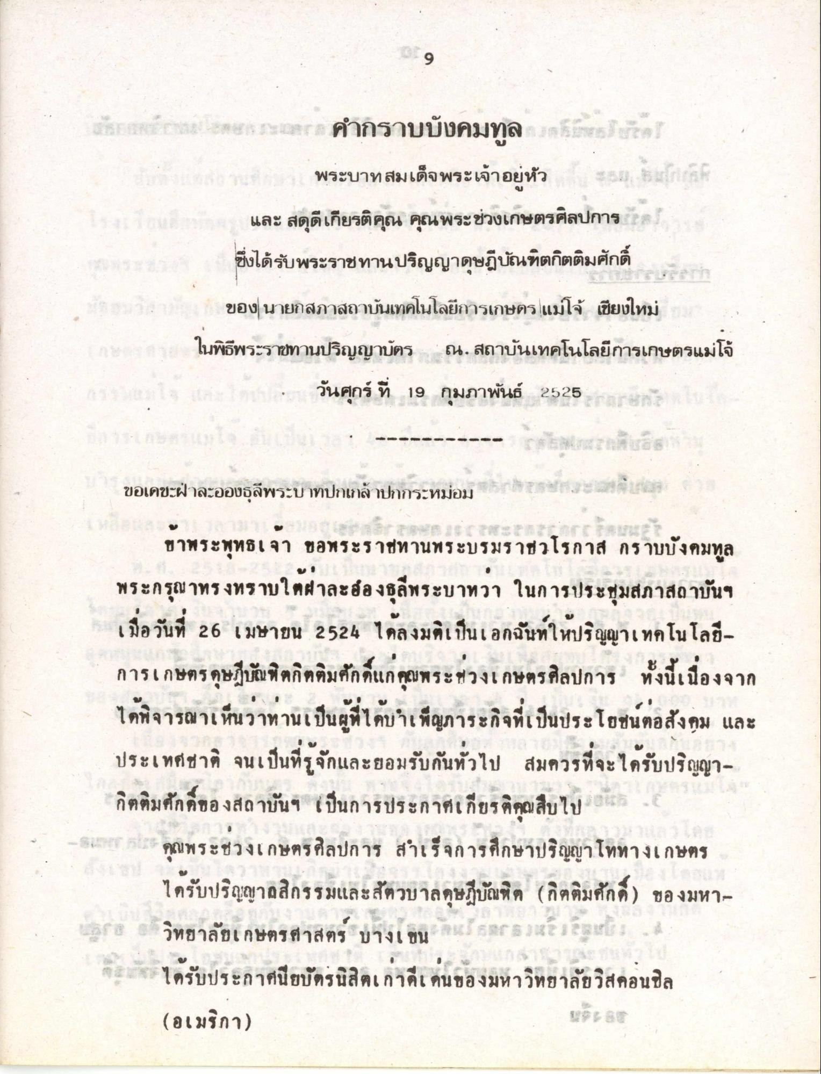
พระบาง
เป็นกรรมการกล เอสงสาร สาระสายจากคํากราบบังคมทูล เลยกลายร้องขอ
ใน พระบาทสมเด็จพระเจ้าอยู่หัว รส รวมโปร
และ สดุดีเกียรติคุณ คุณพระช่วงเกษตรศิลปการ อล ซึ่งได้รับพระราชทานปริญญาดุษฎีบัณฑิตกิตติมศักดิ์
ของ นายกสภาสถาบันเทคโนโลยีการเกษตร แม่โจ้ เชียงใหม่
ในพิธีพระราชทานปริญญาบัตร ณ. สถาบันเทคโนโลยีการเกษตรแม่โจ้ 13 มก ราคม - วันศุกร์ ที่ 19 กุมภาพันธ์ 2525 กองหลัง เป็นแ
----------- สนใจโลกสะสมทั้งอิสาน ขอเคขะฝ่าละอองธุลีพระบาทปกเกล้าปากระหม่อม รักษาราชการะแห่งจึงเนส
ขาพระพุทธเจ้า ขอพระราชทานพระบรมราชวโรกาส กราบบังคมทูล พระกรุณาทรงทราบใต้ฝ่าละอองธุลีพระบาทวา ในการประชุมสภาสถาบันฯ เมื่อวันที่ 26 เมษายน 2524 ได้ลงมติเป็นเอกฉันท์ให้ปริญญาเทคโนโลยี การเกษตรดุษฎีบัณฑิตกิตติมศักดิ์แก่คุณพระช่วงเกษตรศิลปการ ทั้งนี้เนื่องจาก ได้พิจารณาเห็นว่าท่านเป็นผู้ที่ได้บําเพ็ญภาระกิจที่เป็นประโยชน์ต่อสังคม และ ประเทศชาติ จนเป็นที่รู้จักและยอมรับกันทั่วไป สมควรที่จะได้รับปริญญา กิตติมศักดิ์ของสถาบันฯ เป็นการประกาศเกียรติคุณสืบไป ถว ก ก คุณพระช่วงเกษตรศิลปการ สําเร็จการศึกษาปริญญาโททางเกษตร
ได้รับปริญญาลสิกรรมและสัตวบาลดุษฎีบัณฑิต (กิตติมศักดิ์) ของมหาโF8 วิทยาลัยเกษตรศาสตร์ บางเขน . ธค 2 5 6 เอากัด ได้รับประกาศนียบัตรนิสิตเก่าดีเด่นของมหาวิทยาลัยวิสคอนซิล
(อเมริกา)

